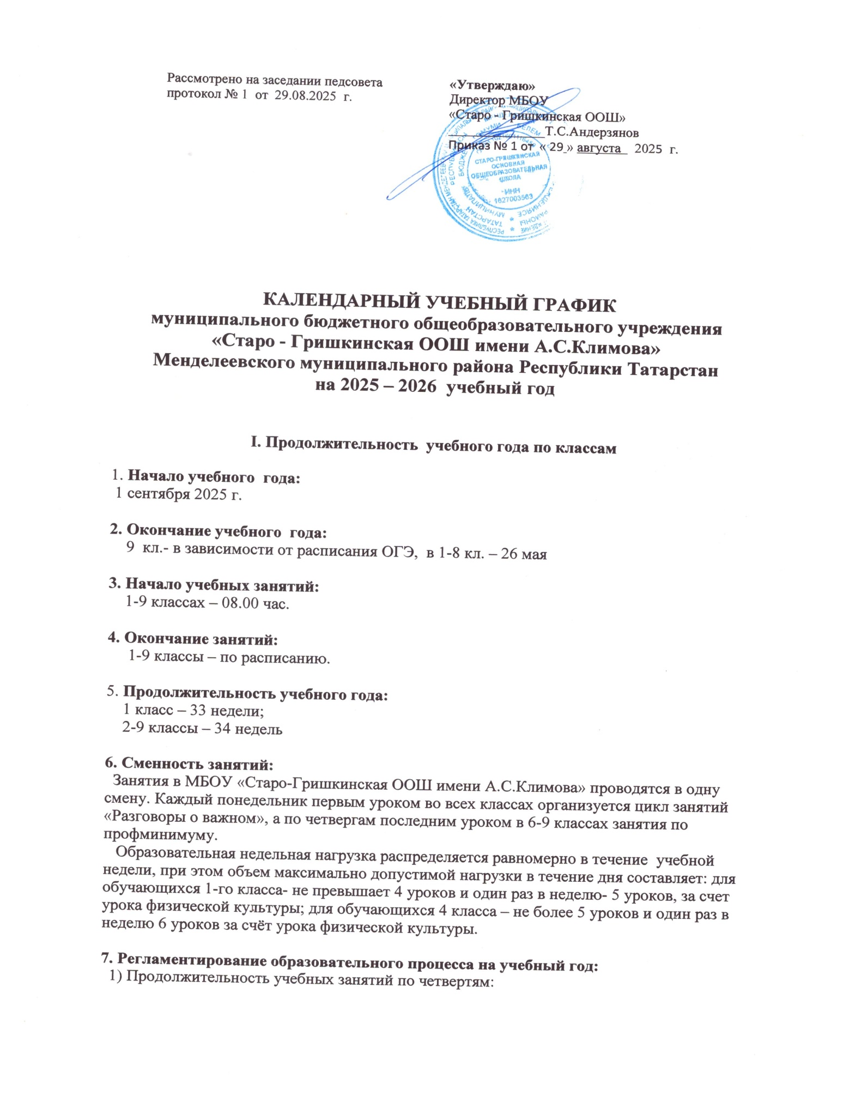

Учебный период | Дата |  | Продолжительность  (количество учебных недель)
Учебный период | Начало четверти | Окончание четверти | Продолжительность  (количество учебных недель)
I четверть | 01.09.2025 г. | 26.10.2025 г. | 8 недель
II четверть | 07.11.2025 г. | 30.12.2025 г. | 8 недель
III четверть | 12.01.2026 г. | 29.03.2026 г. | 11 недель (для 2-9 классов)  10 недель (для 1 класса)
IV четверть | 05.04.2026 г. | 26.05.2026 г. | 7 недель
2) Продолжительность каникул в течение учебного года:
Каникулы | Дата начала каникул | Дата окончания каникул | Продолжительность в днях
Осенние | 27.10.2025 г. | 07.11.2025 г. | 10 дней
Зимние | 31.12.2025 г. | 11.01.2026 г. | 10 дней
Весенние | 28.03.2026 г. | 05.04.2026 г. | 9 дней
Для обучающихся 1 класса устанавливаются дополнительные недельные каникулы с 14.02.2026 г. по 22.02.2026 г. (7 дней)
8. Режим работы школы :
1 класс – 5-дневная рабочая неделя;
4 -9 классы – 6-дневная рабочая неделя
9 .Расписание звонков:

Расписание звонков:
№ урока | Время урока
1 урок | 8.00-8.45
2 урок | 8.55-9.40
3 урок | 9.50-10.35
4 урок | 10.55-11.40
5 урок | 12.00-12.45
6 урок | 12.55-13.40

Расписание звонков для 1-х классов
(сентябрь – декабрь)
№ урока | Время урока
1 урок | 8.00-8.35
2 урок | 8.45-9.20
3 урок | 9.40 – 10.15
4 урок | 10.35 – 11.00
5 урок | 11.10 – 11.45

(январь – май)
№ урока | Время урока
1 урок | 8.00-8.45
2 урок | 8.55-9.40
3 урок | 9.50 -10.35
4 урок | 10.55-11.40
5 урок | 12.00-12.45

